توزیع و نصب تراکت بین کلیه مدارس،مراکزبهداشتی سطح شهرستان به مناسبت روز جهانی کودک با مضمون شعار(سلام! من کودکم ) و پیامهای بهداشتی پیشگیری از حوادث
به مناسبت روز جهانی کودک (21-15مهرماه ) واحد سلامت خانواده اقدام به توزیع تراکت با شعار روز جهانی کودک و پیامهای بهداشتی پشگیری از حوادث در سطح مدارس و مراکز نمود
سلام!

من کودکم

هفته ملی کودک مبارکباد(20-14 مهر ماه 1393)
مرکز بهداشت شهرستان گیلانغرب

برگزاری مراسم روز جهانی کودک16مهرماه وهفته ملی کودک20-14مهرماه باشعار (سلام! من کودکم)درمدرسه ابتدایی هفده شهریورشهرستان گیلانغرب
درتاریخ17مهرماه93مراسم هفته جهانی کودک وروزجهانی تخم مرغ درمدرسه 17شهریوربرگزارشد.برنامه های این مراسم شامل اجرای سرودودکلمه،قرائت مقاله درموردتخم مرغ بود.سپس خانم احمدی کارشناس مسئول سلامت مدارس درخصوص تغذیه سالم ومیان وعده دانش آموزان توضیحات لازم رابیان نمودندودرپایان ازدانش آموزان بامیان وعده سالم (تخم مرغ ونان سنگک) پذیرائی بعمل آمد.
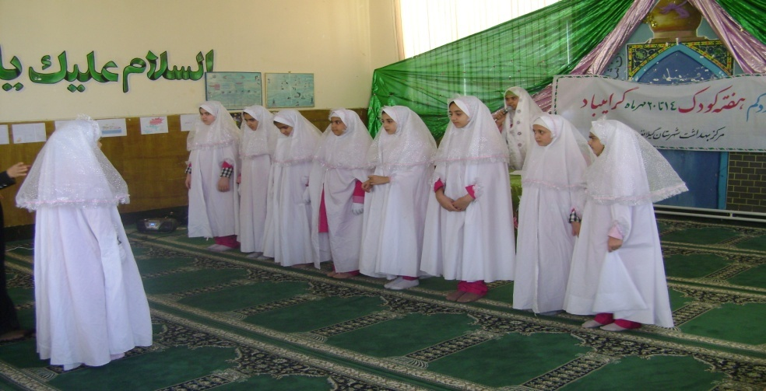

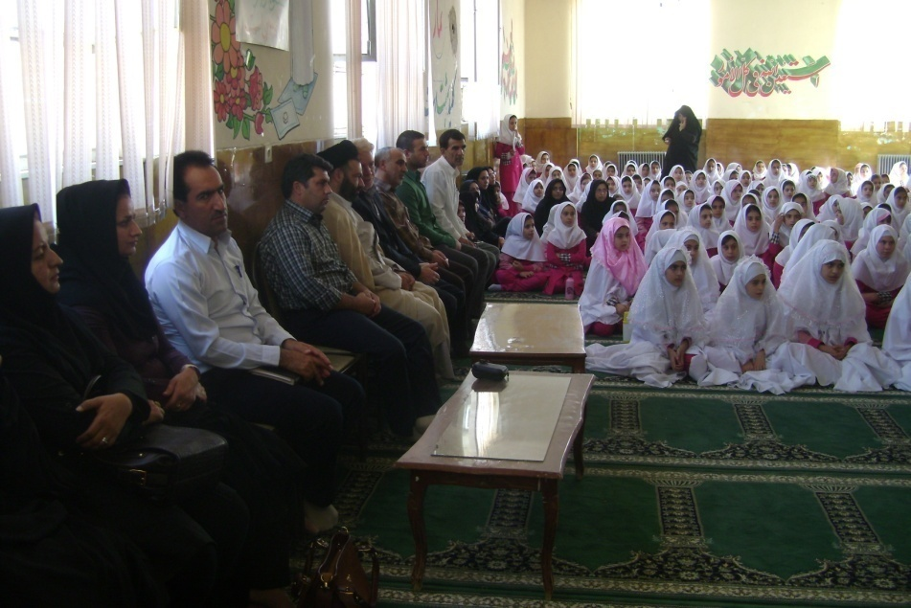

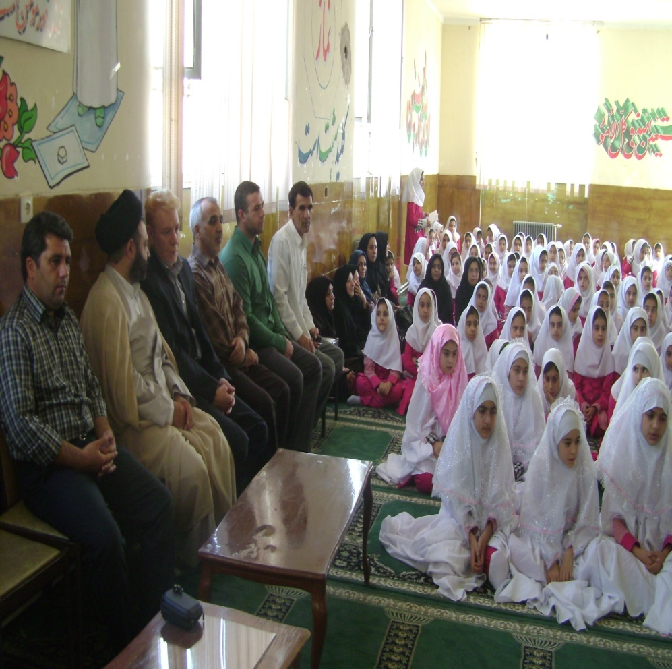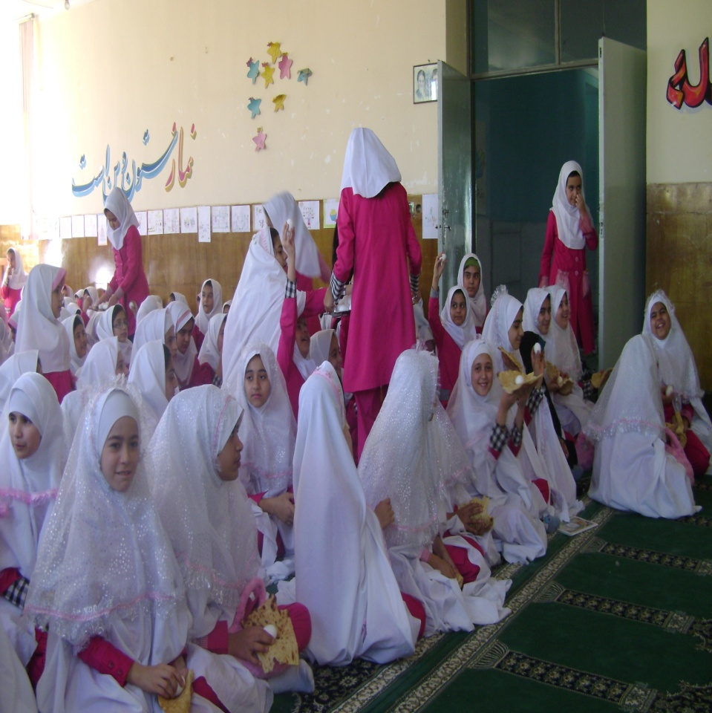
برگزاری روز بازی و خانواده به مناسبت هفته ملی کودک20-14مهرماه با شعار (سلام! من کودکم) جهت کودکان پرسنل ادارات شهرستان گیلانغرب
به مناسبت هفته کودک و با توجه به نامگذاری 15 مهر ماه به عنوان بازی و خانواده برای همه کودکان پرسنل مرکز بهداشت شهرستان با هماهنگی فرمانداری و دعوت از سایر ادارات این روز را با بازی در کنار کودکان در پارک شاهد و قصر بادی جشن گرفتندو سپس با توجه به اهمیت میان وعده سالم بین کودکان شیر توزیع گردید.

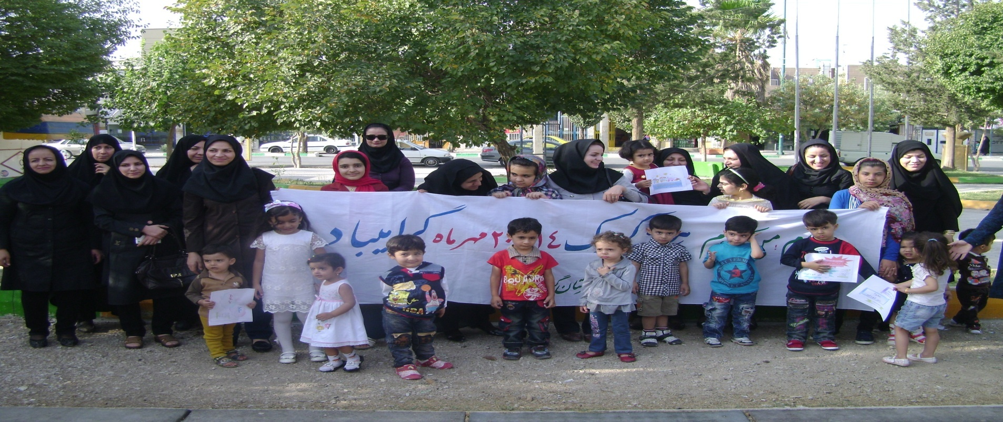
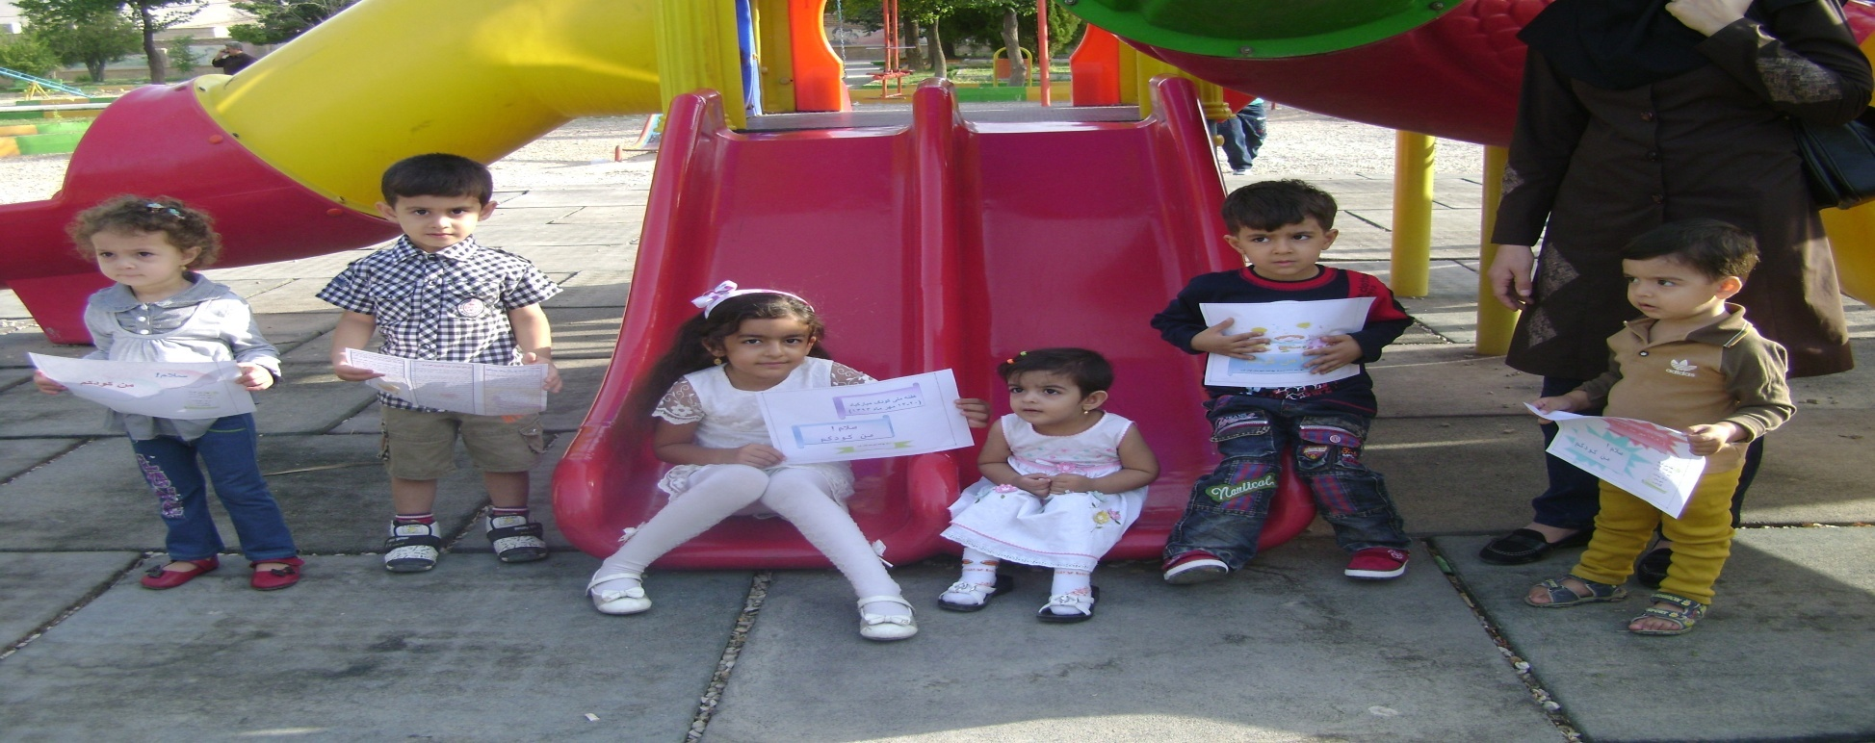
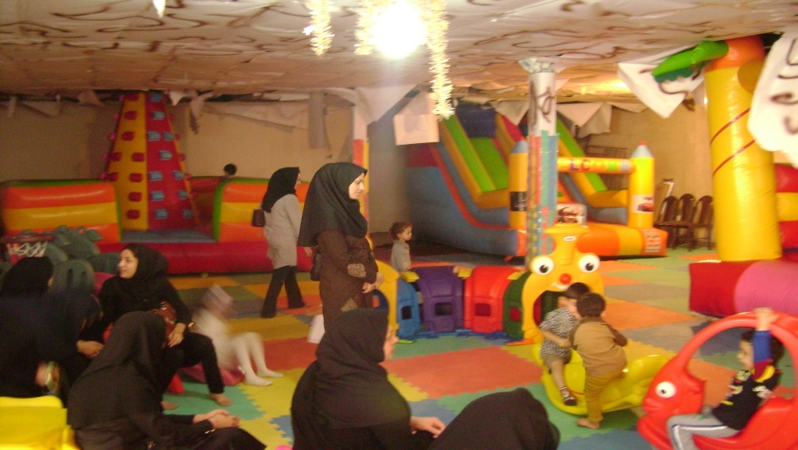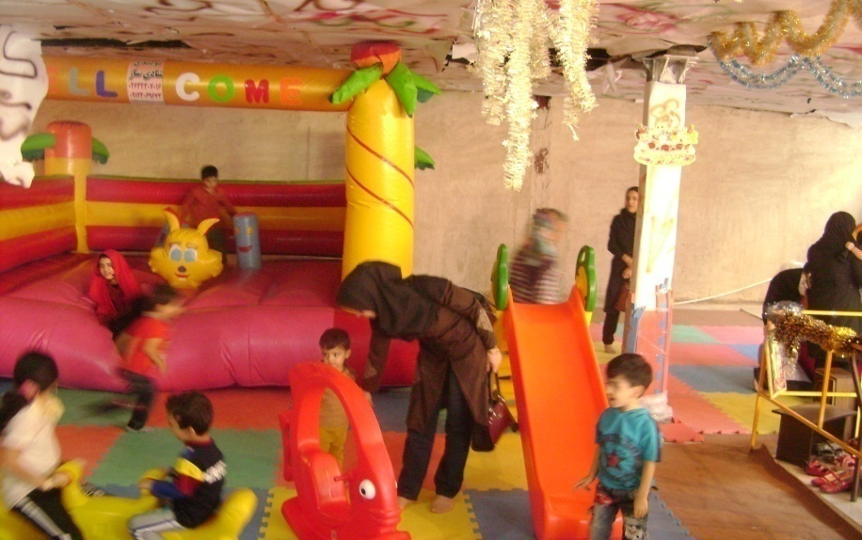
اجرای مراسم روز جهانی کودک16مهرماه وهفته ملی کودک20-14مهرماه با شعار (سلام! من کودکم) درمهدکودک درسا در شهرستان گیلانغرب
به مناسبت روز جهانی کودک درتاریخ 16مهرماه واحد سلامت خانواده شهرستان گیلانغرب با هماهنگی اداره بهزیستی این شهرستان اقدام به برگزاری مراسم شاد و متنوع نمودند.با توجه به مقارن بودن روز جهانی تخم مرغ دراین مراسم یک عدد تخم مرغ آب پز شده تهیه ودر بین کودکان توزیع گردید،سپس نونهالان تخم مرغها را رنگ زدند ودر پایان مراسم از مربیان مهدکودک با اهدای کادو از طرف مرکز بهداشت تقدیر و تشکر گردید.
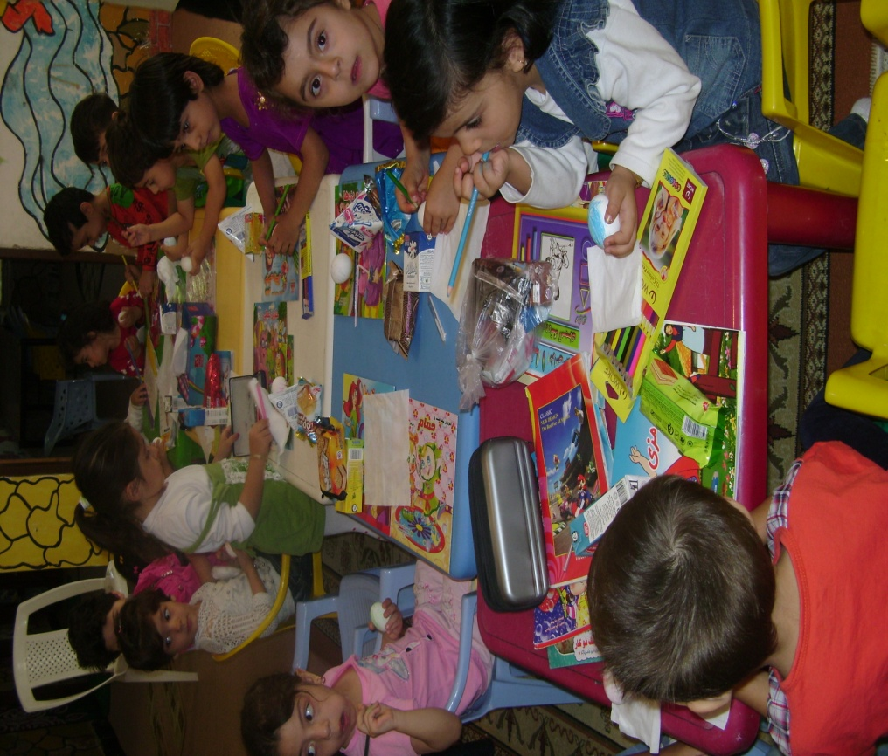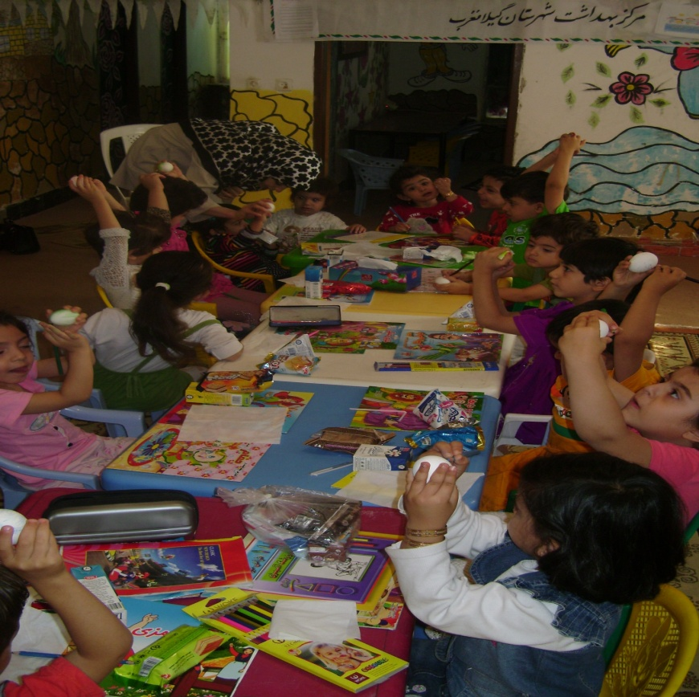

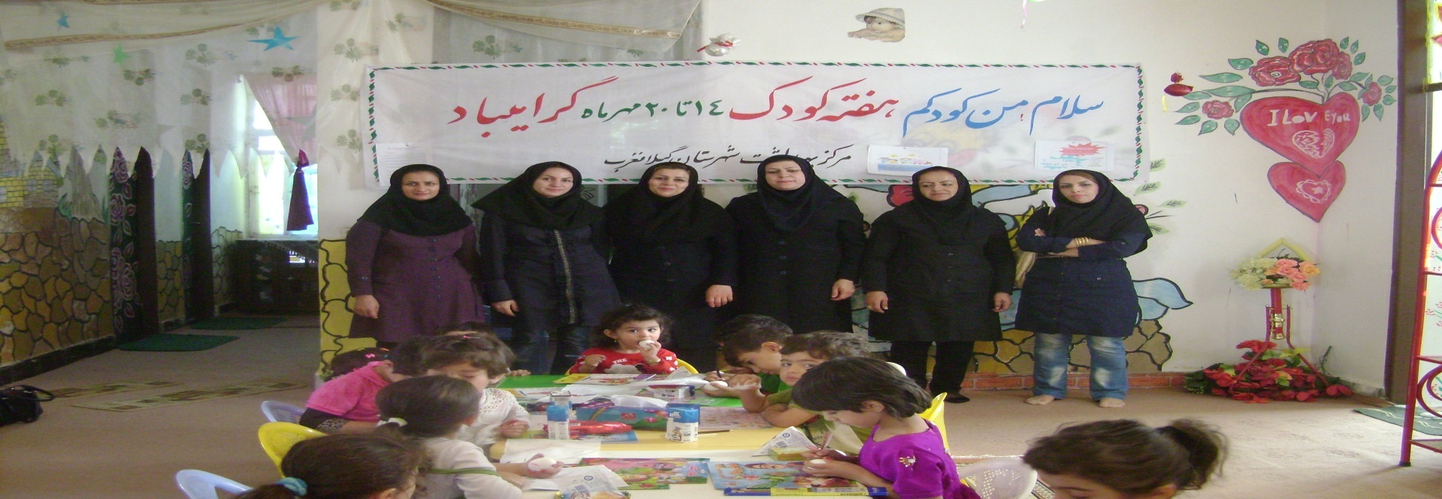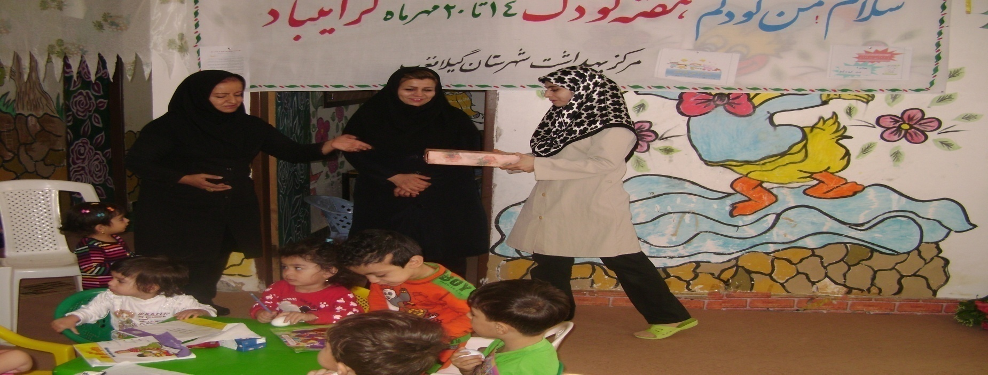

جلسه آموزش اولیاء دانش آموزان به مناسبت هفته جهانی کودک درگیلانغرب در خصوص تکامل و فرزند پروری
باهمکاری واحدهای سلامت خانواده،مدارس وفوریتهای پزشکی درتاریخ 18/7/93 جلسه آموزشی اولیاء دانش آموزان درمحل سالن تربیت اداره آموزش وپرورش برگزارگردید.دراین جلسه آقای مهدیزاد کارشناس مسئول بیماریها مطالب لازم رادرمورد مهارت فرزندپروری وتکامل کودک بیان نمودند.

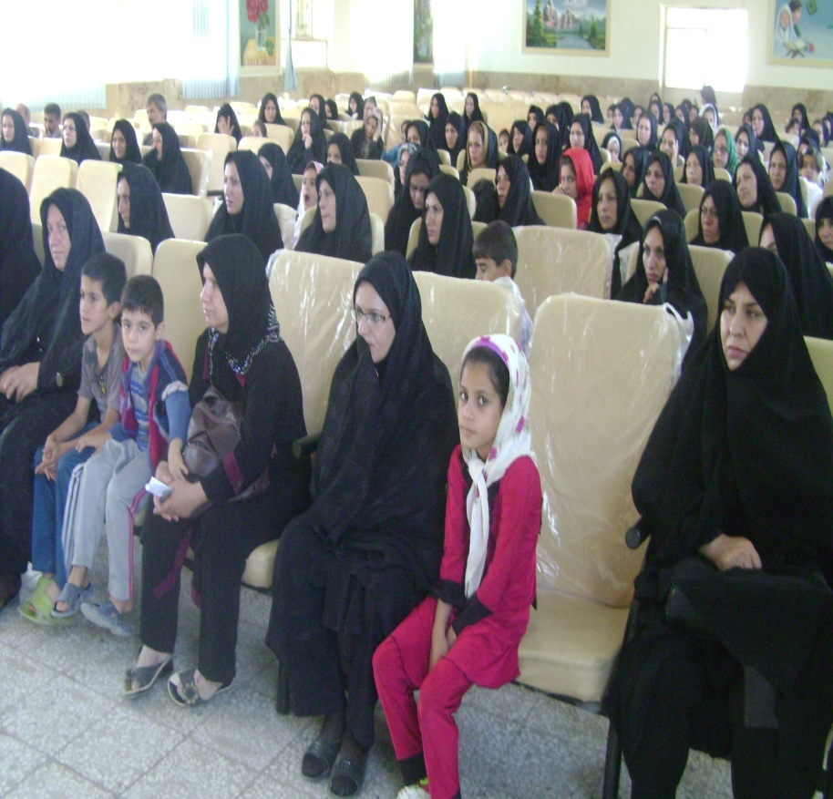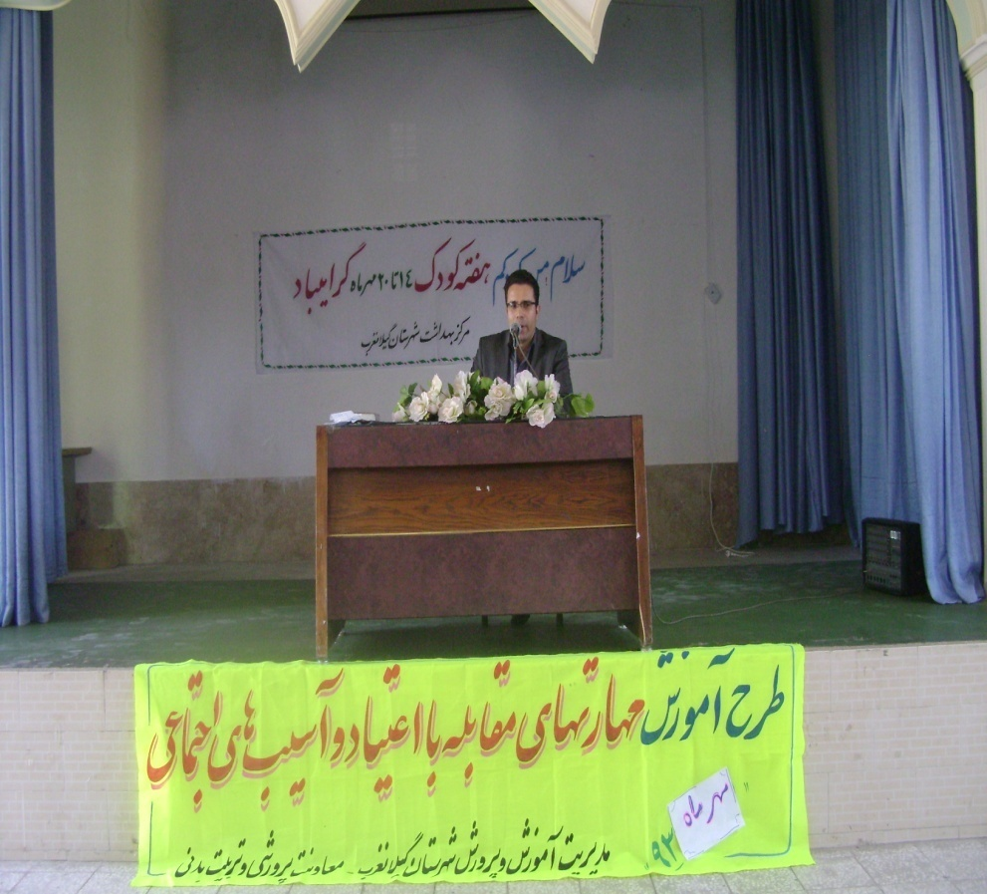

برگزاری جلسات آموزشی به مناسبت روز جهانی کودک جهت کلیه مدارس سطح شهر
به مناسبت روز جهانی کودک ازتاریخ 20-14مهرماه واحد سلامت خانواده با همکاری کلیه واحدهای ستادی مرکزبهداشت این شهرستان اقدام به برگزاری جلسات آموزشی در خصوص تغذیه صحیح،ارگونومیچاقی و بهداشت محیط مدارس و نیروی انتظامی جهت آموزش پیشگیری از سوانح و حوادث و اوزانس جهت آموزش در خصوص کمکهای اولیه و آشنایی با 115 جهت دانش آموزان نمودند.
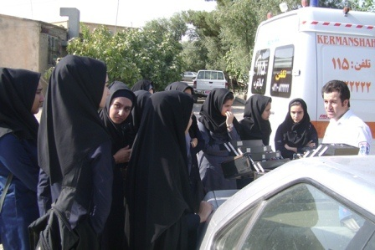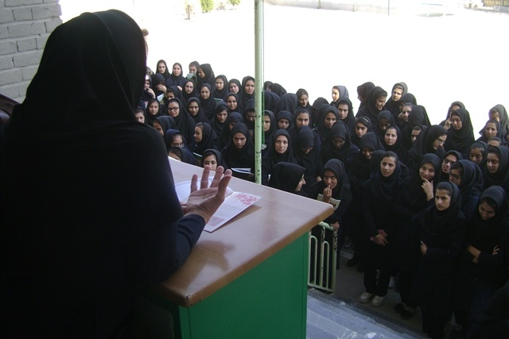

برگزاری مسابقه نقاشی به مناسبت هفته ملی کودک با مضمون (کودک ، تغذیه ، تخم مرغ ،حفظ طبیعت ومنابع آبی) در بین دانش آموزان مقاطع ابتدایی
به مناسبت هفته ملی کودک ازتاریخ 21-15مهرماه واحد سلامت خانواده مرکز بهداشت شهرستان گیلانغرب اقدام به برگزاری مسابقه نقاشی با مضمون (کودک، سالمند ،تخم مرغ ) در بین دانش آموزان مقاطع ابتدایی شهرستان گیلانغرب نمود و به 10 نفر از دانش آموزان جوایز اهدا گردید.

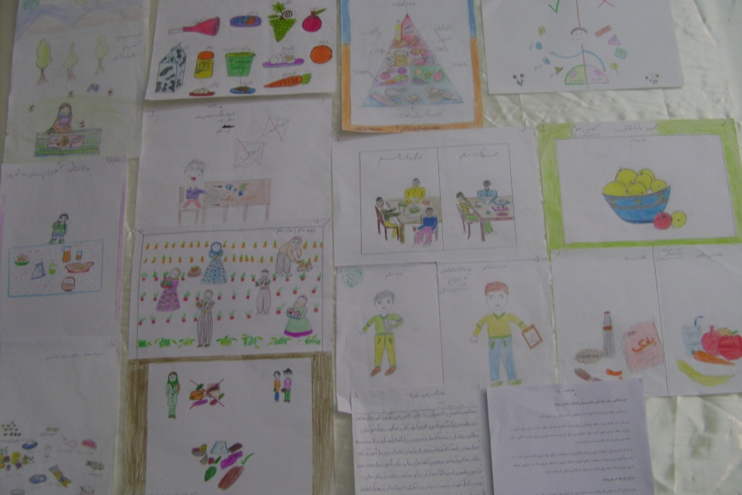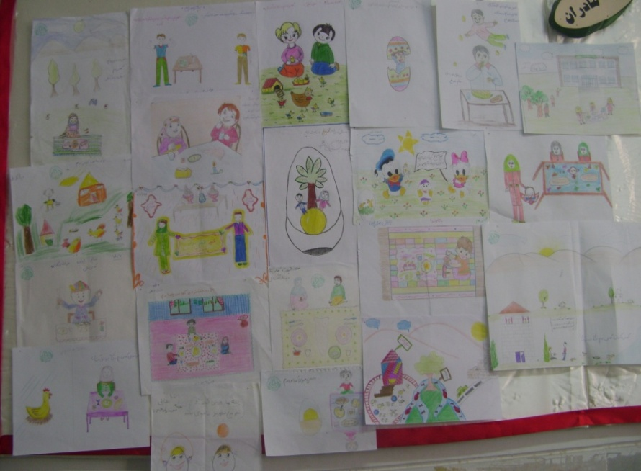

سخنرانی نماینده محترم ولی فقیه به مناسبت هفته کودک در خصوص شادی و معنویت کودکان در تاریخ 18/7/9

بازدید از کودکان بستری در بیمارستان به مناسبت هفته کودک
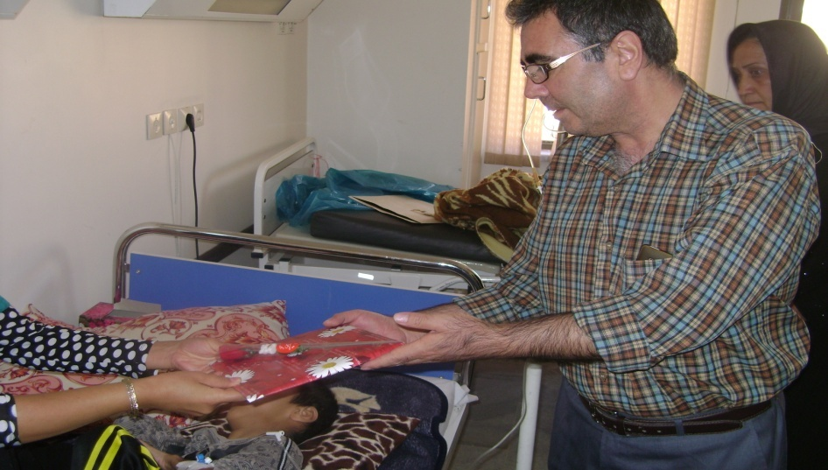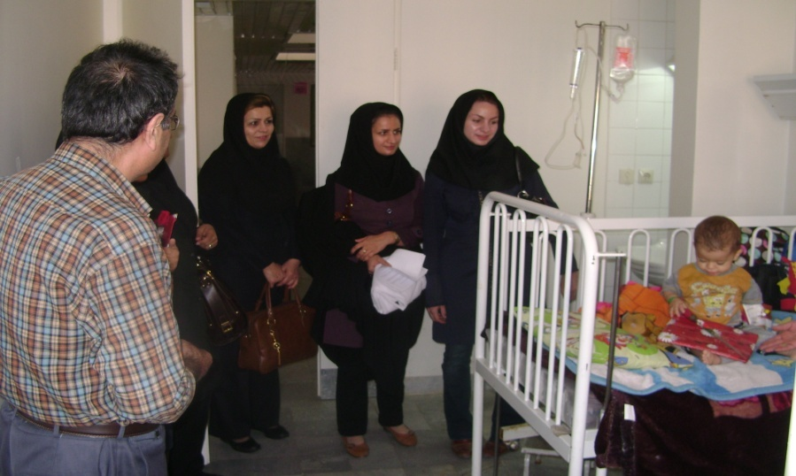

برگزاری کلاسهای آموزشی در مراکز شهرستان گیلانغرب در خصوص فرزند پروری
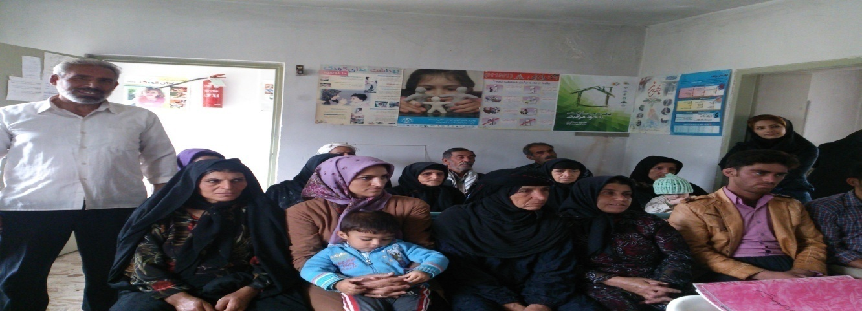
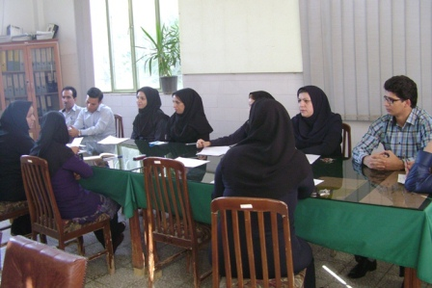
برگزاری کمیته درون بخشی در خصوص هفته کودک

برگزاری کمیته برون بخشی به مناسبت هفته کودک

